**BỘ GIÁO DỤC VÀ ĐÀO TẠO**

**TÀI LIỆU HƯỚNG DẪN SỬ DỤNG**

**CHỨC NĂNG ĐIỀU CHỈNH NGUYỆN VỌNG**

**ĐĂNG KÝ XÉT TUYỂN TRỰC TUYẾN**

*(Dành cho Thí sinh Điều chỉnh nguyện vọng ĐKXT bằng phương thức trực tuyến)*

**Hà Nội, 8/2021**

**MỤC LỤC**

**I. CÁC QUY ĐỊNH VÀ LƯU Ý:** 3

**II. ĐIỀU CHỈNH NGUYỆN VỌNG BẰNG PHƯƠNG THỨC TRỰC TUYẾN** 5

1. Mô tả tổng quát các bước thực hiện 5

2. Hướng dẫn sử dụng chi tiết 5

Bước 1: Đăng nhập 5

Bước 2: Vào chức năng Thay đổi NVĐKXT 6

Bước 3: In danh sách nguyện vọng trước khi thay đổi 7

Bước 4: Thay đổi nguyện vọng 7

*Bước 4.1 Thay đổi thứ tự nguyện vọng* 7

*Bước 4.2: Xóa nguyện vọng* 9

*Bước 4.3: Thêm mới nguyện vọng* 10

*Bước 4.4: Sửa nguyện vọng* 10

Bước 5: Lưu thông tin 11

Bước 6: Xác nhận đăng ký 12

Bước 7: Kết thúc 13

Bước 8: Kiểm tra thông tin điều chỉnh NVĐKXT 13

**III. MỘT SỐ THẮC MẮC VÀ CÁCH KHẮC PHỤC** 14

**IV. Phụ lục 2: PHIẾU ĐIỀU CHỈNH BỔ SUNG NGUYỆN VỌNG ĐĂNG KÝ XÉT TUYỂN VÀO ĐẠI HỌC; CAO ĐẲNG NGÀNH GDMN VÀ ĐIỀU CHỈNH SAI SÓT THÔNG TIN THÍ SINH** 17

Tài liệu này được xây dựng nhằm hướng dẫn người dùng là các Thí sinh tham dự Kỳ thi tốt nghiệp THPT năm 2021 hiểu và sử dụng được chức năng Điều chỉnh nguyện vọng đăng ký xét tuyển trực tuyến.

* ***Các văn bản, tài liệu hướng dẫn về tuyển sinh, thông tin về tuyển sinh thí sinh có thể tham khảo tại địa chỉ:*** [***https://thituyensinh.vn***](https://thituyensinh.vn/)
* ***Thông tin tuyển sinh của các trường: Thí sinh tìm hiểu trên trang thông tin điện tử của các trường.***

**Danh mục từ viết tắt**

|  |  |  |
| --- | --- | --- |
| **STT** | **Cụm từ** | **Từ viết tắt** |
| 1 | Nguyện vọng đăng ký xét tuyển | NVĐKXT |
| 2 | Điểm tiếp nhận hồ sơ | ĐTN |
| 3 | Sở Giáo dục và Đào tạo | Sở GDĐT |
| 4 | Bộ Giáo dục và Đào tạo | Bộ GDĐT |
| 5 | Cán bộ công nghệ thông tin | Cán bộ CNTT |
| 6 | Phiếu bổ sung nguyện vọng đăng ký xét tuyển vào đại học; cao đẳng ngành giáo dục mầm non và điều chỉnh sai sót thông tin thí sinh | Phiếu điều chỉnh ĐKXT |

**I. CÁC QUY ĐỊNH VÀ LƯU Ý:**

1. Tài khoản và mật khẩu

Thí sinh sử dụng tài khoản và mật khẩu cá nhân đã được cấp để truy cập vào Hệ thống thực hiện điều chỉnh NVĐKXT bằng phương thức trực tuyến, dùng mã OTP để xác nhận việc thực hiện điều chỉnh NVĐKXT. Mật khẩu để đăng nhập Hệ thống của thí sinh là mật khẩu được cấp khi đăng ký dự thi, trường hợp đã thay đổi mật khẩu sau khi được cấp thì dùng mật khẩu đã thay đổi. Nếu thí sinh quên mật khẩu thì đến ĐTN để xin cấp lại. **Thí sinh tự chịu trách nhiệm bảo mật tài khoản và mật khẩu đăng nhập Hệ thống của mình.**

2. Thí sinh muốn điều chỉnh NVĐKXT trực tuyến phải đăng ký số điện thoại. Nếu thí sinh chưa khai số điện thoại hoặc đổi số điện thoại thì khi đăng nhập vào Hệ thống để điều chỉnh NVĐKXT có thể khai báo lại.

3. Lịch điều chỉnh nguyện vọng ĐKXT:

| **TT** | **Nội dung** | **Thời gian thực hiện** |
| --- | --- | --- |
| 1 | Thí sinh thực hiện điều chỉnh NVĐKXT theo phương thức trực tuyến (Được thay đổi tối đa 03 lần trong thời gian này) | Từ 8 giờ 00 ngày 29/8/2021  đến 17 giờ 00 ngày 05/9/2021 |
| 2 | Thí sinh thực hiện điều chỉnh tổng số nguyện vọng, thông tin ưu tiên tuyển sinh bằng Phiếu điều chỉnh ĐKXT | Từ 29/8/2021  đến 17 giờ 00 ngày 05/9/2021 |

4. Mỗi thí sinh được điều chỉnh NVĐKXT **03 lần**trong thời gian quy định và chỉ được điều chỉnh bằng phương thức trực tuyến.

5. Khi điều chỉnh NVĐKXT trực tuyến thí sinh chỉ được thay đổi nguyện vọng trong tổng số NVĐKXT đã đăng ký, không thêm được số lượng nguyện vọng đã đăng ký, không điều chỉnh được ưu tiên khu vực và/hoặc ưu tiên đối tượng. Trường hợp muốn thêm nguyện vọng và/hoặc điều chỉnh đối tượng ưu tiên, khu vực ưu tiên phải thực hiện bằng Phiếu và nộp trực tiếp cho ĐTN.

6. Thí sinh điều chỉnh NVĐKXT trực tuyến có thể thay đổi tất cả các nguyện vọng hoặc một số nguyện vọng cũ bằng các nguyện vọng mới nhưng số lượng nguyện vọng không được tăng thêm.

7. Thí sinh sau khi thực hiện điều chỉnh NVĐKXT phải nhấn **Lưu thông tin** và phải kiểm tra ngay trước khi xác nhận đăng ký. Sau khi đăng ký thành công, thoát khỏi hệ thống và đăng nhập lại để kiểm tra lại việc thay đổi đã thành công chưa (năm 2019, 2020 có hiện tượng một số thí sinh sau khi nhập thông tin thay đổi lên Hệ thống coi như là xong không nhấn nút lưu sau khi hết hạn điều chỉnh NVĐKXT kiểm tra lại mới phát hiện thông tin vẫn như cũ, lúc đó Hệ thống đã khóa).

8. Thí sinh, căn cứ vào chính sách ưu tiên theo quy định tại Thông tư số 16/2021/TT-BGDĐT sửa đổi, bổ sung Thông tư số 09/2020/TT-BGDĐT và các quy định hiện hành để rà soát điền các thay đổi về ưu tiên đối tượng (nếu có) vào Phiếu điều chỉnh ĐKXT nộp cho ĐTN để cập nhật lên hệ thống.

9. Thí sinh muốn điều chỉnh NVĐKXT tăng so với đăng ký ban đầu hoặc có điều chỉnh ưu tiên khu vực, ưu tiên đối tượng phải điền vào Phiếu điều chỉnh ĐKXT và nộp cho ĐTN.

10. Điều chỉnh bằng Phiếu điều chỉnh ĐKXT: Thí sinh được điều chỉnh tăng thêm số lượng nguyện vọng so với số lượng nguyện vọng đã đăng ký ban đầu trong Phiếu ĐKDT và phải nộp bổ sung lệ phí cho số nguyện vọng tăng thêm theo quy định hoặc thí sinh có điều chỉnh ưu tiên khu vực và ưu tiên đối tượng. Thí sinh phải điền đầy đủ thông tin vào Phiếu điều chỉnh ĐKXT và gửi trực tiếp về ĐTN để cán bộ máy tính cập nhật vào cơ sở dữ liệu của Cổng thông tin tuyển sinh của Bộ GDĐT.

11. Hệ thống sẽ KHÔNG cho phép điều chỉnh NVĐKXT từ 17 giờ 00 ngày 05/9/2021.

12. Thí sinh có thể đến các ĐTN để được hướng dẫn và hỗ trợ điều chỉnh NVĐKXT bằng phương thức trực tuyến.

**II. ĐIỀU CHỈNH NGUYỆN VỌNG BẰNG PHƯƠNG THỨC TRỰC TUYẾN**

# 1. Mô tả tổng quát các bước thực hiện

| **Bước** | **Tên bước** | **Ghi chú** |
| --- | --- | --- |
|  | Đăng nhập | Sử dụng tài khoản và mật khẩu đã được cấp |
|  | Vào chức năng Thay đổi NVĐKXT |  |
|  | In danh sách nguyện vọng | Danh sách nguyện vọng trước khi thay đổi |
|  | Thay đổi nguyện vọng | Thí sinh có thể thực hiện thao tác: xóa, thêm, sửa, sắp xếp lại thứ tự nguyện vọng |
|  | Lưu thông tin |  |
|  | Xác nhận đăng ký | Sau khi đã xác nhận đăng ký, thí sinh sẽ không được thay đổi nguyện vọng nữa. |
|  | Kết thúc | Thoát khỏi chức năng điều chỉnh NVĐKXT |
|  | Kiểm tra | Đăng nhập lại chức năng điều chỉnh NVĐKXT và kiểm tra lại nguyện vọng đã điều chỉnh. |

# 2. Hướng dẫn sử dụng chi tiết

## Bước 1: Đăng nhập

1. Dùng cho đợt THỰC HÀNH điều chỉnh NVĐKXT (từ ngày 24-25/08/2021):

* Truy cập vào website: [http://](http://203.190.173.60:8081/)thisinh.thitotnghiepthpt.edu.vn

- Thí sinh sẽ đăng nhập bằng: Số CMND *(Lưu ý số CMND là số CMND hoặc mã định danh khi thí sinh đăng ký dự thi).*

- Mật khẩu: Mật khẩu để đăng nhập Hệ thống của thí sinh là mật khẩu được cấp khi đăng ký dự thi, trường hợp đã thay đổi mật khẩu sau khi được cấp thì dùng mật khẩu đã thay đổi. Nếu thí sinh quên mật khẩu thì đến ĐTN để xin cấp lại.

**Lưu ý: *Kết quả thực tập điều chỉnh nguyện vọng ĐKXT của thí sinh tại đại chỉ*** [***http://thisinh.thitotnghiepthpt.edu.vn***](http://thisinh.thitotnghiepthpt.edu.vn) ***sẽ bị xóa toàn bộ sau khi kết thúc đợt thực hành. Hệ thống sẽ được làm mới lại (Reset) để thí sinh chính thức điều chỉnh nguyện vọng ĐKXT từ ngày 29/8/2021 đến 17h00 ngày 05/9/2021.***

1. Dùng điều chỉnh chính thức NVĐKXT: (từ ngày 29/08-05/09/2021)

* Truy cập vào website: [http://](http://203.190.173.60:8081/)thisinh.thitotnghiepthpt.edu.vn

Tên đăng nhập: Số CMND *(Lưu ý số CMND là số CMND hoặc mã định danh khi thí sinh đăng ký dự thi).*

- Mật khẩu: Mật khẩu để đăng nhập Hệ thống của thí sinh là mật khẩu được cấp khi đăng ký dự thi, trường hợp đã thay đổi mật khẩu sau khi được cấp thì dùng mật khẩu đã thay đổi. Nếu thí sinh quên mật khẩu thì đến ĐTN để xin cấp lại.

Thí sinh đăng nhập vào Hệ thống như sau:

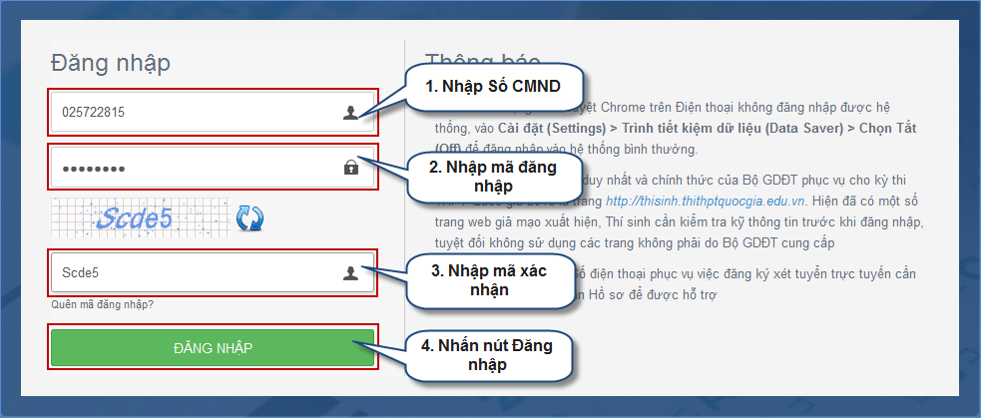

## Bước 2: Vào chức năng Thay đổi NVĐKXT

* Chọn chức năng Thay đổi nguyện vọng đăng ký xét tuyển sinh từ menu chương trình:

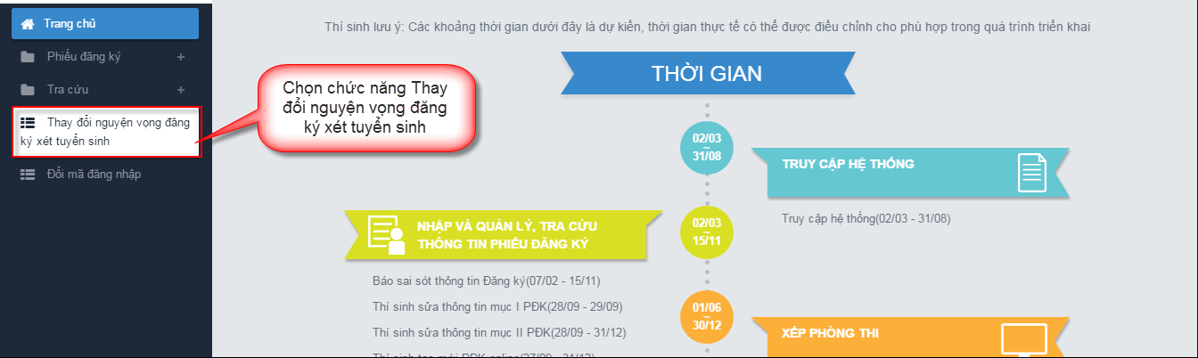

* Sau khi chọn chức năng, màn hình Thông tin đăng ký nguyện vọng của thí sinh hiển thị:

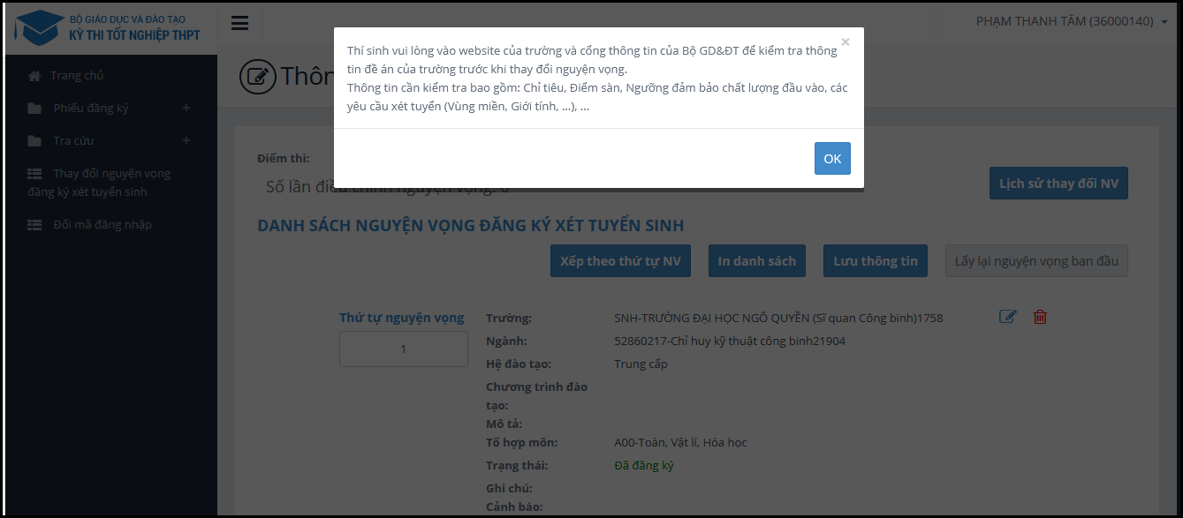

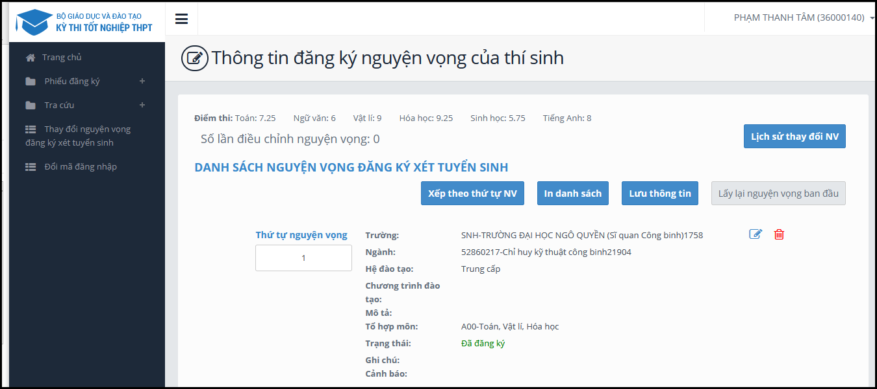

## Bước 3: In danh sách nguyện vọng trước khi thay đổi

* Để in danh sách nguyện vọng, thí sinh nhấn nút In danh sách trên màn hình:

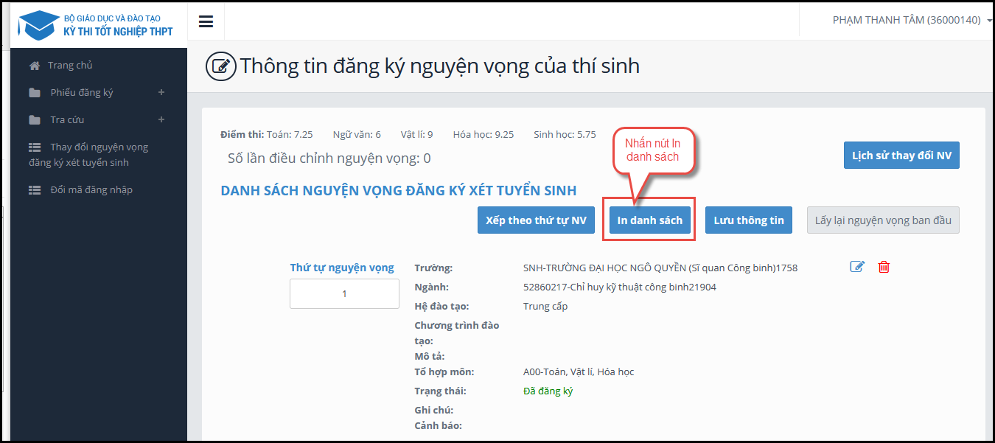

## Bước 4: Thay đổi nguyện vọng

***Lưu ý: Thí sinh có thể thực hiện một trong các thao tác: Sắp xếp lại thứ tự nguyện vọng hoặc Xóa, Sửa, Thêm mới nguyện vọng.***

*Bước 4.1 Thay đổi thứ tự nguyện vọng*

* Để thay đổi thứ tự nguyện vọng, thí sinh nhập thứ tự nguyện vọng vào ô thứ tự nguyện vọng (ví dụ như hình bên dưới thí sinh muốn thay đổi thứ tự nguyện vọng 3 thành nguyện vọng 1, nguyện vọng 1 thành nguyện vọng 3):

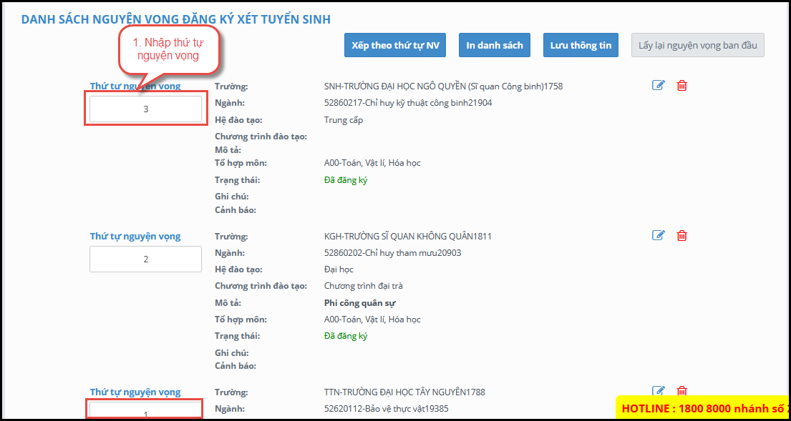

* Sau đó nhấn nút “Xếp theo thứ tự NV” để sắp xếp theo thứ tự nguyện vọng tăng dần từ nguyện vọng thứ 1 đến thứ tự nguyện vọng cuối cùng của thí sinh

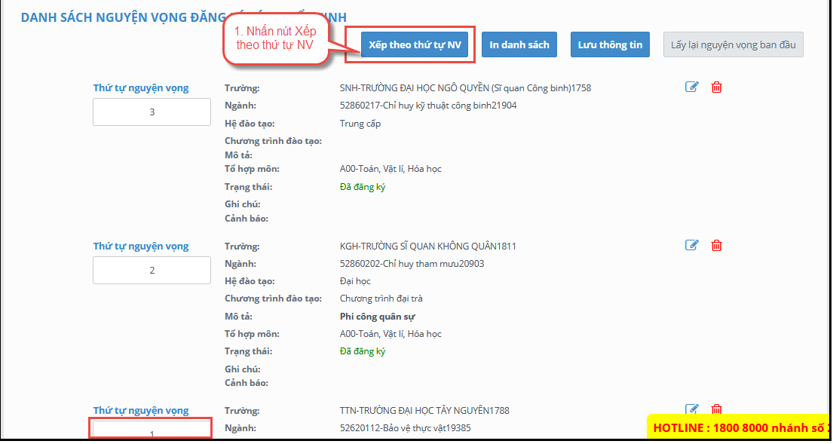

* Sau khi nhấn nút Xếp theo thứ tự NV, hệ thống sẽ thực hiện sắp xếp lại theo thứ tự tăng dần như sau:

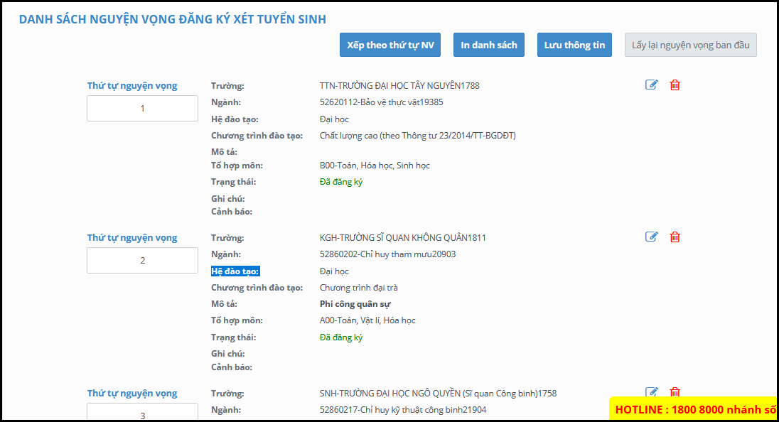

*Bước 4.2: Xóa nguyện vọng*

* Để xóa 1 nguyện vọng, thí sinh nhấn chuột vào biểu tượng “**Thùng rác màu đỏ**” của nguyện vọng đó:

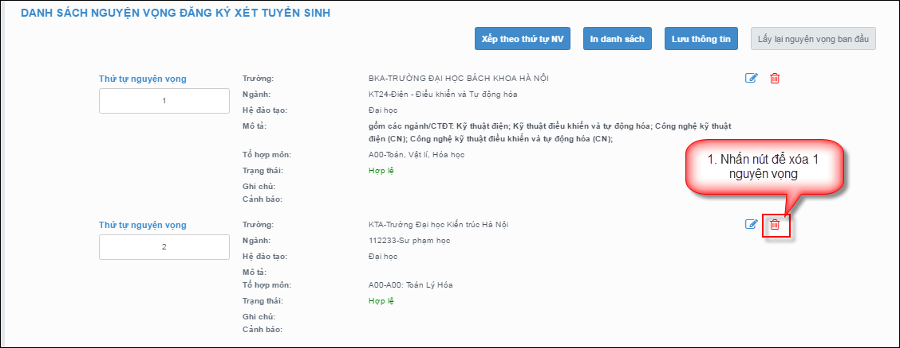

* Trên màn hình hiển thị popup xác nhận xóa, thí sinh nhấn nút OK để xác nhận xóa nguyện vọng này ra khỏi Danh sách nguyện vọng đăng ký xét tuyển sinh hiện có:

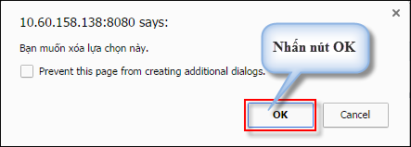

*Bước 4.3: Thêm mới nguyện vọng*

***Lưu ý: Nút Thêm nguyện vọng chỉ hiển thị khi tổng số nguyện vọng hiện có nhỏ hơn tổng số nguyện vọng thí sinh đã đăng ký ban đầu khi nộp hồ sơ đăng ký dự thi.***

* Để thêm mới 1 nguyện vọng, thí sinh nhấn nút Thêm nguyện vọng trên màn hình:

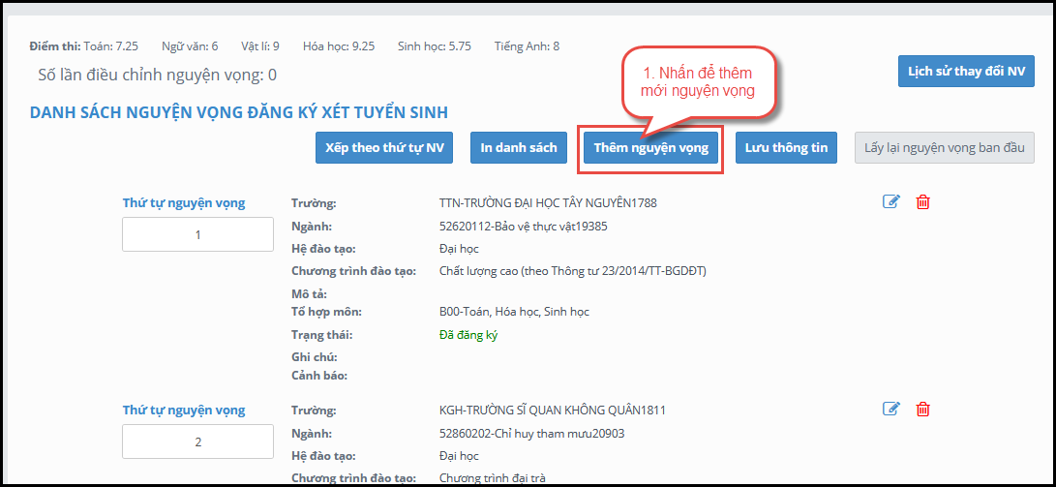

* Thí sinh nhập thông tin nguyện vọng như trong hình sau:

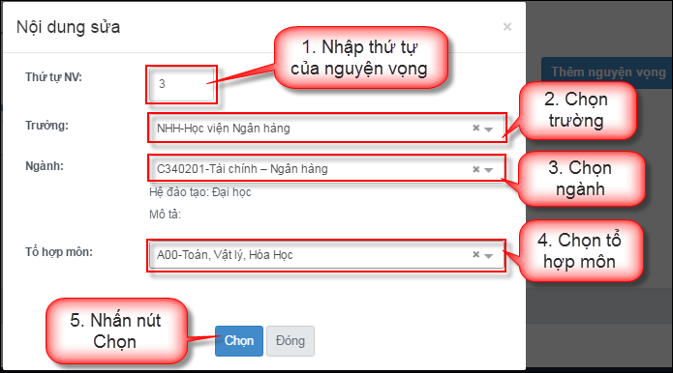

*Bước 4.4: Sửa nguyện vọng*

* Để sửa 1 nguyện vọng trong danh sách nguyện vọng, thí sinh nhấn biểu tượng “**Hình bút chì**” của nguyện vọng đó:

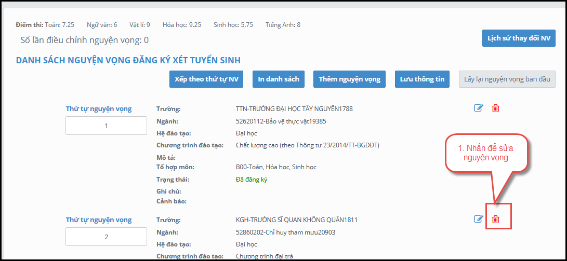

* Trên màn hình sửa nguyện vọng, thí sinh chọn trường, chọn ngành, chọn tổ hợp môn nếu muốn thay đổi và nhấn nút Chọn:

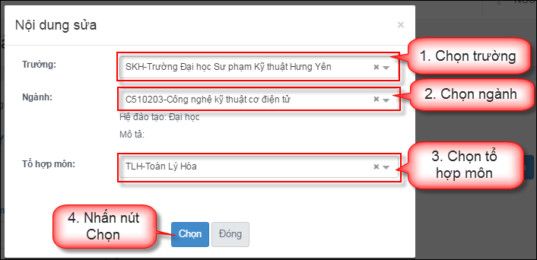

## Bước 5: Lưu thông tin

* Sau khi đã điều chỉnh thông tin nguyện vọng, thí sinh nhấn nút Lưu thông tin

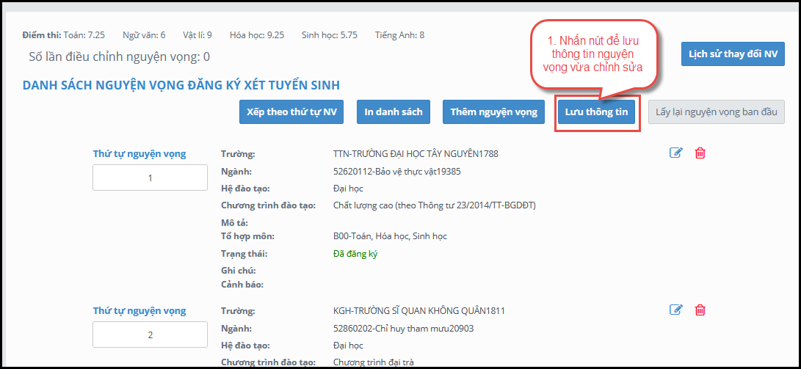

## Bước 6: Xác nhận đăng ký

* Sau khi điều chỉnh xong nguyện vọng, thí sinh sử dụng số điện thoại đã điền trong phiếu đăng ký gửi tin nhắn theo cú pháp:

**TSO <Số báo danh> gửi 6058**

* Sau khi soạn tin theo đúng cú pháp, hệ thống trả về một tin nhắn có mã xác thực như sau:

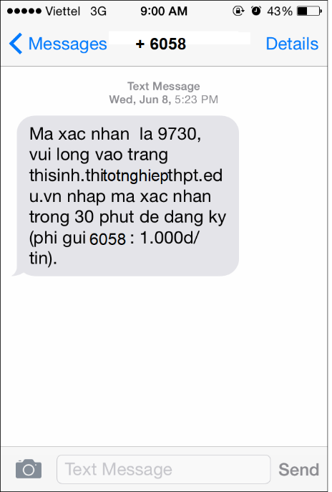

* Thí sinh nhập mã xác thực vào ô và nhấn nút Xác nhận đăng ký:

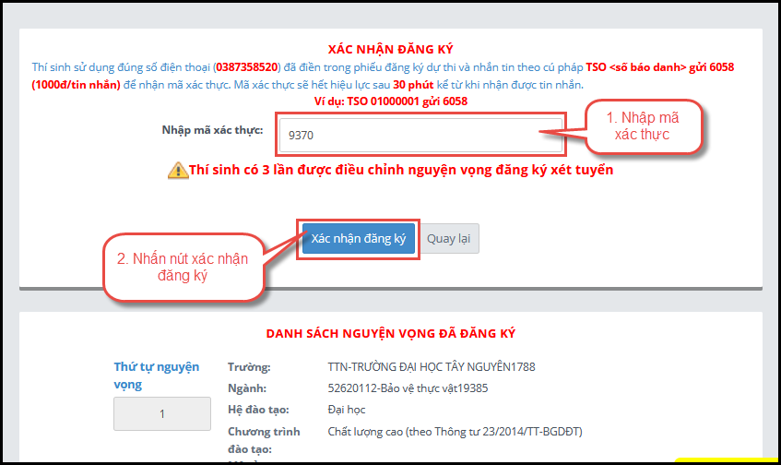

* Thí sinh nhấn nút OK trên màn hình để xác nhận điều chỉnh nguyện vọng:

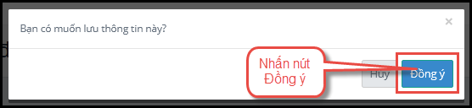

## Bước 7: Kết thúc

* Sau khi nhấn OK, màn hình hiển thị thông báo sửa nguyện vọng thành công tiếp tục nhấn nút OK:

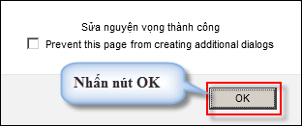

* Sau khi nhấn OK, hệ thống quay về màn hình thông tin nguyện vọng của thí sinh:

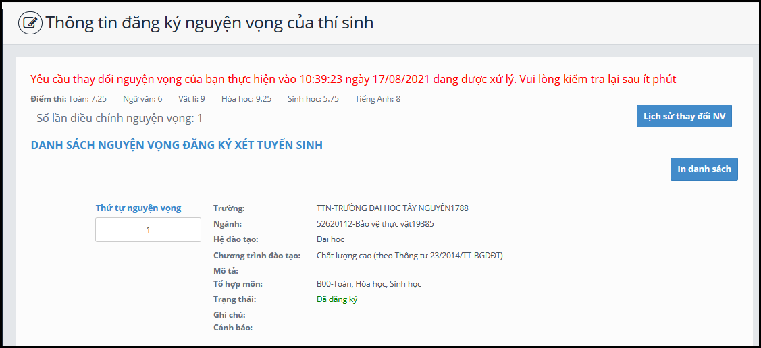

## Bước 8: Kiểm tra thông tin điều chỉnh NVĐKXT

* Sau khi thí sinh đã điều chỉnh NVĐKXT thành công, thoát khỏi chức năng điều chỉnh NVĐKXT và Hệ thống.
* Tiếp theo, đăng nhập lại Hệ thống, vào chức năng điều chỉnh NVĐKXT.
* Vào trang thông tin nguyện vọng, thí sinh thực hiện In danh sách nguyện vọng sau khi điều chỉnh và lưu lại:

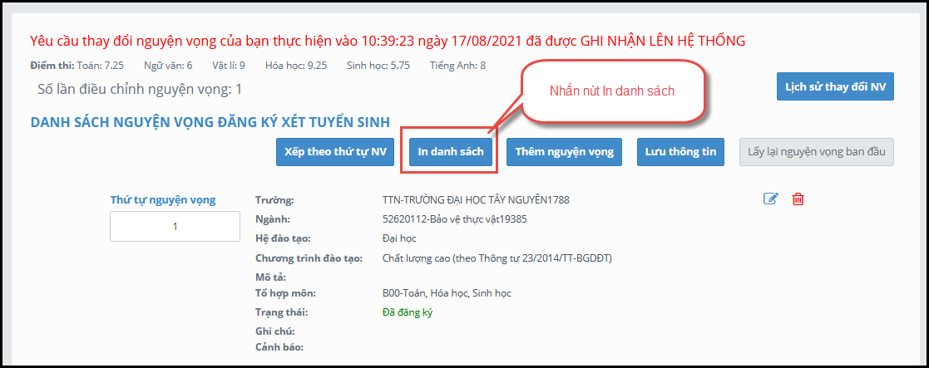

**Lưu ý:** ***Để việc điều chỉnh NVĐKXT thành công, thí sinh phải thực hiện điều chỉnh NVĐKXT đầy đủ các bước, không được bỏ qua hoặc dừng lại khi chưa thực hiện xong bước cuối cùng.***

**III. MỘT SỐ THẮC MẮC VÀ CÁCH KHẮC PHỤC**

| **STT** | **Nội dung thắc mắc** | **Nguyên nhân - Cách giải quyết** |
| --- | --- | --- |
| 1 | Không điều chỉnh được nguyện vọng ĐKXT | Chức năng điều chỉnh nguyện vọng ĐKXT chạy không ổn định trên một số trình duyệt. *Khuyến cáo* sử dụng trình duyệt firefox hoặc Chrome trên máy tính để thực hiện điều chỉnh ĐKXT. |
| 2 | Thí sinh không biết đăng nhập hệ thống | Thí sinh truy cập trang: *http://thisinh.thitotnghiepthpt.edu.vn*  Sau đó nhập thông tin tài khoản đã được cấp (CMND, mã đăng nhập) để đăng nhập vào hệ thống. Phải sử dụng CMND, mã đăng nhập được cấp khi thí sinh đăng ký dự thi. |
| 3 | Thí sinh chưa nhận được mã đăng nhập | Cách 1: Thí sinh kiểm tra email của thí sinh (email đã điền trong hồ sơ bản cứng), hệ thống sẽ tự động gửi thông tin tài khoản bao gồm (CMND, mã đăng nhập) vào email sau khi Điểm tiếp nhận hồ sơ nhập phiếu đăng ký của thí sinh.  Cách 2: Thí sinh liên hệ với ĐTN để lấy thông tin tài khoản. |
| 4 | Thí sinh đăng nhập hệ thống báo sai mã xác nhận | Thí sinh cần nhập đúng mã xác nhận, có phân biệt chữ hoa thường. |
| 5 | Thí sinh đăng nhập hệ thống báo Bạn nhập sai Số CMND hoặc mã đăng nhập | Thí sinh kiểm tra lại kỹ thông tin tài khoản (CMND, mã đăng nhập) của mình, phải sử dụng CMND, mã đăng nhập được cấp khi thí sinh đăng ký dự thi. Trường hợp nếu vẫn sai thì cần liên hệ ngay với Điểm ĐTN để yêu cầu cấp lại mã đăng nhập. |
| 6 | Thí sinh quên mã đăng nhập | Cách 1: Thí sinh nhấn vào link “**Quên mã đăng nhập**” trên màn hình Đăng nhập sau đó làm theo các bước để lấy mã đăng nhập.  Cách 2: Trong trường hợp thí sinh không có hoặc không nhớ hoặc sai email thí sinh cần liên hệ với ĐTN để yêu cầu cấp lại mã đăng nhập. |
| 7 | Thí sinh muốn thay đổi số điện thoại email, số điện thoại nhưng không được | Việc thay đổi email, số điện thoại do thí sinh thực hiện phụ thuộc vào thời gian do Bộ quy định, nếu ngoài thời gian cho phép, thí sinh phải liên hệ với ĐTN để được cập nhật email, số điện thoại. |
| 8 | Thí sinh tìm kiếm trường, ngành để đăng ký nhưng không thấy | Những trường này không có trong cơ sở dữ liệu hệ thống => thí sinh tìm hiểu lại phương thức tuyển sinh của những trường này. |
| 9 | Thí sinh đã đăng ký NVXT vào trường nhưng không được xét tuyển | Nguyên nhân: trước khi thí sinh điều chỉnh NVĐKXT chính thức đã được thực hành điều chỉnh NVĐKXT. Sau thời gian thực hành, dữ liệu đăng ký trước đó sẽ bị xóa. Tuy nhiên, nhiều thí sinh cứ nghĩ là không bị xóa NV nên không thực hiện điều chỉnh NVĐKXT lại dẫn đến không được xét tuyển. |
| 10 | Thí sinh soạn tin nhắn theo đúng cú pháp TSO <Số báo danh> gửi đến tổng đài thành công nhưng không nhận được tin nhắn trả về | Thí sinh liên hệ với hotline 1800 8000 nhánh số 2 để được hỗ trợ |
| 11 | Thí sinh soạn tin nhắn theo cú pháp TSO <Số báo danh> gửi đến tổng đài nhưng không thể gửi được (tin nhắn có dấu chấm than hoặc báo tin nhắn lỗi) | Trường hợp này do số điện thoại thí sinh đang sử dụng đăng ký gói dịch vụ chặn gửi tin nhắn đến tổng đài giá trị gia tăng của nhà mạng.  Thí sinh vui lòng kiểm tra với nhà mạng cung cấp dịch vụ như sau:  - Thuê bao Viettel: Gọi 198 hoặc 18008098  - Thuê bao Mobifone: Gọi 9090  - Thuê bao Vinaphone: Gọi 18001091  - Thuê bao Vietnamobile: Gọi 789  - Thuê bao Gmobile: Gọi 199 |
| 12 | Thí sinh gặp vướng mắc trong quá trình điều chỉnh NVĐKXT | Thí sinh liên hệ với hotline 1800 8000 nhánh số 2 để được hỗ trợ |

**IV. Phụ lục 2: PHIẾU ĐIỀU CHỈNH BỔ SUNG NGUYỆN VỌNG ĐĂNG KÝ XÉT TUYỂN VÀO ĐẠI HỌC; CAO ĐẲNG NGÀNH GDMN VÀ ĐIỀU CHỈNH SAI SÓT THÔNG TIN THÍ SINH**

#### (Kèm theo Công văn số 1444 /BGDĐT-GDĐH ngày 14/04/2021 của Bộ Giáo dục và Đào tạo)

**SỞ GDĐT**…….…....................... **CỘNG HOÀ XÃ HỘI CHỦ NGHĨA VIỆT NAM**

**MÃ SỞ: Độc lập - Tự do - Hạnh phúc**

SỐ PHIẾU:

:

PHIẾU SỐ 1

(Nơi tiếp nhận lưu)

**PHIẾU ĐIỀU CHỈNH KHU VỰC ƯU TIÊN, ĐỐI TƯỢNG ƯU TIÊN, SỐ NGUYỆN VỌNG ĐĂNG KÝ XÉT TUYỂN VÀO ĐẠI HỌC; CAO ĐẲNG NGÀNH GDMN**

1. **THÔNG TIN CÁ NHÂN**

**1. Họ, chữ đệm và tên của thí sinh** *(Viết đúng như giấy khai sinh bằng chữ in hoa có dấu)*

.................................................................... ...... ........... ..Giới *(Nữ ghi 1, Nam ghi 0)*



**2.** **Ngày, tháng và 2 số cuối của năm sinh**













*(Nếu ngày và tháng sinh nhỏ hơn 10 thì ghi số 0 ở ô đầu) ngày tháng năm*

**3. Số CMND/Căn cước CD** (hồ sơ đăng ký dự thi)

























**4. Số báo danh** (trong Kỳ thi tốt nghiệp THPT)

















**5. Số điện thoại** (hồ sơ đăng ký dự thi)……………………………..……..

**6. Địa chỉ Email:** …………………………..…….

**B. THÔNG TIN DÙNG ĐỂ XÉT TUYỂN VÀO ĐẠI HỌC, CAO ĐẲNG NGÀNH GDMN**

|  |  |  |  |  |  |  |  |
| --- | --- | --- | --- | --- | --- | --- | --- |
| **7. Đề nghị điều chỉnh**  **chế độ ưu tiên:** |  | ***Khu vực ưu tiên tuyển sinh***: | | |  | ***Đối tượng ưu tiên***  ***tuyển sinh***: |  |
|  |  |  |
|  |  |  |
| **8. Số nguyện vọng đăng kí ban đầu:** | | |  | Bằng chữ:...................................................... | | | | |
| **9. Số nguyện vọng điều chỉnh tăng:** | | |  | Bằng chữ:...................................................... | | | | |
| **10. Tổng số nguyện vọng sau điều chỉnh:** | | |  | Bằng chữ:...................................................... | | | | |

**C. CAM ĐOAN VÀ XÁC NHẬN**

Tôi xin cam đoan những lời khai trên là đúng sự thật. Nếu sai tôi xin hoàn toàn chịu trách nhiệm.

|  |  |
| --- | --- |
| *Ngày tháng năm 20.....*  **NƠI NHẬN ĐĂNG KÝ DỰ THI**  *(Đại diện ký, ghi rõ họ tên và đóng dấu)* | *Ngày tháng năm 2021*  **Chữ ký của thí sinh** |

**PHIẾU ĐIỀU CHỈNH BỔ SUNG NGUYỆN VỌNG ĐĂNG KÝ XÉT TUYỂN**

**VÀO ĐẠI HỌC; CAO ĐẲNG NGÀNH GDMN VÀ ĐIỀU CHỈNH SAI SÓT THÔNG TIN THÍ SINH**

*(Kèm theo Công văn số:1444 /BGDĐT-GDĐH ngày 14 / 04 /2021 của Bộ Giáo dục và Đào tạo)*

**SỞ GDĐT**…….…....................... **CỘNG HOÀ XÃ HỘI CHỦ NGHĨA VIỆT NAM**

**MÃ SỞ: Độc lập - Tự do - Hạnh phúc**

SỐ PHIẾU:

:

PHIẾU SỐ 2

(Thí sinh lưu)

**PHIẾU ĐIỀU CHỈNH KHU VỰC ƯU TIÊN, ĐỐI TƯỢNG ƯU TIÊN, SỐ NGUYỆN VỌNG ĐĂNG KÝ XÉT TUYỂN VÀO ĐẠI HỌC; CAO ĐẲNG NGÀNH GDMN**

1. **THÔNG TIN CÁ NHÂN**

**1. Họ, chữ đệm và tên của thí sinh** *(Viết đúng như giấy khai sinh bằng chữ in hoa có dấu)*

.................................................................... ...... ........... ..Giới *(Nữ ghi 1, Nam ghi 0)*



**2.** **Ngày, tháng và 2 số cuối của năm sinh**













*(Nếu ngày và tháng sinh nhỏ hơn 10 thì ghi số 0 ở ô đầu) ngày tháng năm*

**3. Số CMND/Căn cước CD** (hồ sơ đăng ký dự thi)

























**4. Số báo danh** (trong Kỳ thi tốt nghiệp THPT)

















**5. Số điện thoại** (hồ sơ đăng ký dự thi)……………………………..……..

**6. Địa chỉ Email:** …………………………..…….

**B. THÔNG TIN DÙNG ĐỂ XÉT TUYỂN VÀO ĐẠI HỌC, CAO ĐẲNG NGÀNH GDMN**

|  |  |  |  |  |  |  |  |
| --- | --- | --- | --- | --- | --- | --- | --- |
| **7. Đề nghị điều chỉnh**  **chế độ ưu tiên:** |  | **Khu vực ưu tiên**  **tuyển sinh**: | | |  | **Đối tượng ưu tiên**  **tuyển sinh**: |  |
|  |  |  |
|  |  |  |
| **8. Số nguyện vọng đăng kí ban đầu:** | | |  | Bằng chữ:...................................................... | | | | |
| **9. Số nguyện vọng điều chỉnh tăng:** | | |  | Bằng chữ:...................................................... | | | | |
| **10. Tổng số nguyện vọng sau điều chỉnh:** | | |  | Bằng chữ:...................................................... | | | | |

**C. CAM ĐOAN VÀ XÁC NHẬN**

Tôi xin cam đoan những lời khai trên là đúng sự thật. Nếu sai tôi xin hoàn toàn chịu trách nhiệm.

|  |  |
| --- | --- |
| *Ngày tháng năm 20.....*  **NƠI NHẬN ĐĂNG KÝ DỰ THI**  *(Đại diện ký, ghi rõ họ tên và đóng dấu)* | *Ngày tháng năm 2021*  **Chữ ký của thí sinh** |

**HƯỚNG DẪN ĐIỀN THÔNG TIN VÀO PHIẾU PHIẾU ĐIỀU CHỈNH KHU VỰC ƯU TIÊN, ĐỐI TƯỢNG ƯU TIÊN, SỐ NGUYỆN VỌNG ĐĂNG KÝ XÉT TUYỂN VÀO ĐẠI HỌC; CAO ĐẲNG NGÀNH GDMN**

Thông tin điều chỉnh ĐKXT được khai trên 02 phiếu (Phiếu số 1 Nơi tiếp nhận lưu, Phiếu số 2 Thí sinh lưu).

1. Phần **THÔNG TIN CÁ NHÂN**: Cần ghi chính xác và thống nhất với thông tin trong Phiếu đăng ký dự thi kỳ thi tốt nghiệp THPT và xét tuyển vào đại học; cao đẳng.

2. Mục 7: "Đề nghị điều chỉnh chế độ ưu tiên": Nếu thí sinh có sửa “Khu vực ưu tiên tuyển sinh“ hoặc “Đối tượng ưu tiên tuyển sinh" thì đánh dấu X vào ô "Đề nghị điều chỉnh chế độ ưu tiên", đồng thời nếu điều chỉnh ưu tiên khu vực thì trong mục "Khu vực ưu tiên tuyển sinh" điền một trong các mã KV1, KV2-NT, KV2 hoặc KV3 tương ứng với khu vực ưu tiên của thí sinh được hưởng;nếu điều chỉnh ưu tiên đối tượng thì trong mục "Đối tượng ưu tiên tuyển sinh" điền một trong các ký hiệu từ 01 đến 07 tương ứng với đối tượng ưu tiên của thí sinh được hưởng. Nếu không thuộc đối tượng ưu tiên thì để trống). Thí sinh phải nộp các minh chứng để được hưởng các chế độ ưu tiên theo quy định.

3. Mục 8, 9, 10: Nếu thí sinh tăng thêm nguyện vọng so với ban đầu thì nhập thông tin vào các mục này, đồng thời nộp lệ phí đối với số nguyện vọng tăng thêm cho điểm tiếp nhận. Điểm tiếp nhận nhập nhập số nguyện vọng tăng thêm lên hệ thống, sau đó thí sinh vào hệ thống để tự đăng ký xét tuyển trực tuyến.